INDICADORES MULTIDIMENSIONAIS E FAIXAS DE PORTE NA ALOCAÇÃO TERRITORIAL DE CRECHES NO PARANÁ
MULTIDIMENSIONAL INDICATORS AND POPULATION-SIZE BANDS IN THE TERRITORIAL ALLOCATION OF CHILDCARE CENTERS IN PARANÁ
INDICADORES MULTIDIMENSIONALES Y FRANJAS DE TAMAÑO EN LA ASIGNACIÓN TERRITORIAL DE GUARDERÍAS EN PARANÁ
RESUMO
Este artigo examina como um indicador multidimensional, o Potencial de Creche por Município (PCM), combinado com faixas de porte populacional, estruturou a distribuição de cerca de 300 creches financiadas pelo Governo do Paraná entre os 399 municípios do estado, no Programa Infância Feliz Paraná. O objetivo é reconstruir a metodologia como instrumento de alocação de recursos escassos e medir seus efeitos sobre a priorização territorial. Auditamos as planilhas oficiais, recalculamos os três fatores do indicador (educacional, demográfico e socioeconômico), reproduzimos as regras de conversão do índice em unidades e comparamos três etapas: a distribuição técnica inicial (251 creches em 209 municípios), a distribuição consolidada (300 em 224) e a lista publicada na Resolução SEDEF 219/2024 (303 em 261). Simulamos o mesmo total sob critérios alternativos e mapeamos os resultados. O PCM não opera sozinho: portes, cotas, tetos, arredondamento e uma etapa prévia alteram o resultado, e a lista publicada acrescentou 37 municípios situados logo abaixo da linha de corte sem retirar nenhum selecionado. A combinação de índice e faixas produziu um equilíbrio explícito entre escala populacional e vulnerabilidade, replicável em outras alocações de investimento.
Palavras-chave: Planejamento municipal. Alocação de recursos. Indicadores compostos. Educação infantil. Paraná.
ABSTRACT
This article examines how a multidimensional indicator, the Childcare Potential by Municipality (PCM), combined with population-size bands, structured the distribution of about 300 childcare centers funded by the State of Paraná among its 399 municipalities under the Infância Feliz Paraná program. The aim is to reconstruct the methodology as an instrument for allocating scarce resources and to measure its effects on territorial prioritization. We audited the official spreadsheets, recalculated the three factors of the indicator (educational, demographic and socioeconomic), reproduced the rules converting the index into units and compared three stages: the initial technical distribution (251 centers in 209 municipalities), the consolidated distribution (300 in 224) and the list published in SEDEF Resolution 219/2024 (303 in 261). We simulated the same total under alternative criteria and mapped the results. The PCM does not operate alone: size bands, quotas, caps, rounding and a prior stage change the outcome, and the published list added 37 municipalities just below the cut-off line without removing any selected one. Combining an index with size bands yielded an explicit balance between population scale and vulnerability that can be replicated in other investment allocations.
Keywords: Municipal planning. Resource allocation. Composite indicators. Early childhood education. Paraná.
RESUMEN
Este artículo examina cómo un indicador multidimensional, el Potencial de Guardería por Municipio (PCM), combinado con franjas de tamaño poblacional, estructuró la distribución de cerca de 300 guarderías financiadas por el Gobierno de Paraná entre los 399 municipios del estado, en el Programa Infância Feliz Paraná. El objetivo es reconstruir la metodología como instrumento de asignación de recursos escasos y medir sus efectos sobre la priorización territorial. Auditamos las planillas oficiales, recalculamos los tres factores del indicador (educativo, demográfico y socioeconómico), reprodujimos las reglas de conversión del índice en unidades y comparamos tres etapas: la distribución técnica inicial (251 guarderías en 209 municipios), la distribución consolidada (300 en 224) y la lista publicada en la Resolución SEDEF 219/2024 (303 en 261). Simulamos el mismo total bajo criterios alternativos y mapeamos los resultados. El PCM no opera solo: las franjas, las cuotas, los topes, el redondeo y una etapa previa alteran el resultado, y la lista publicada agregó 37 municipios situados justo debajo de la línea de corte sin retirar ninguno seleccionado. La combinación de índice y franjas produjo un equilibrio explícito entre escala poblacional y vulnerabilidad, replicable en otras asignaciones de inversión.
Palabras clave: Planificación municipal. Asignación de recursos. Indicadores compuestos. Educación infantil. Paraná.
1 INTRODUÇÃO
Governos subnacionais que financiam equipamentos públicos em muitos municípios enfrentam um problema de alocação com três características. O recurso é indivisível na margem (uma creche é uma unidade inteira), o número de unidades é muito menor que o de potenciais destinatários e a informação sobre necessidade está dispersa em bases administrativas de qualidade desigual. No caso analisado, o Governo do Paraná dispunha de cerca de 300 unidades para 399 municípios e precisava de um critério defensável perante prefeitos, deputados e órgãos de controle, sem renunciar à focalização nas localidades com maior carência de vagas.
O Programa Infância Feliz Paraná foi instituído pela Lei Estadual nº 21.870, de 19 de dezembro de 2023 (PARANÁ, 2023). Um primeiro aporte de R$ 70,95 milhões do Fundo para a Infância e Adolescência, aprovado pelo conselho estadual da criança em dezembro de 2023, previa 43 unidades para municípios em situação de maior vulnerabilidade e demanda por educação infantil (CEDCA, 2023). Em maio de 2024, o conselho aprovou o estudo de ranqueamento apresentado pelo Governo do Estado e o projeto padrão de 456,86 m², a R$ 1,30 milhão por unidade (CEDCA, 2024). Em 4 de junho de 2024, a Resolução SEDEF nº 219 fixou o critério de elegibilidade com base no indicador Potencial de Creche por Município (PCM) e publicou a lista de 261 municípios e 303 unidades (PARANÁ, 2024a). Em 10 de junho, o governo anunciou o programa como o maior do país, com 300 creches em 258 municípios e R$ 391,4 milhões (PARANÁ, 2024b); em maio de 2026, após elevação do teto por unidade e uma segunda etapa, o programa somava 421 unidades habilitadas em 329 municípios e 110 obras em andamento (PARANÁ, 2026b).
A resposta técnica para a distribuição foi construída pela Diretoria de Articulação Estratégica e Acompanhamento Fiscal da Casa Civil, a partir de um estudo prévio do Instituto Paranaense de Desenvolvimento Econômico e Social (Ipardes): um indicador composto, o PCM, articulado a uma classificação dos municípios em oito faixas de porte. O índice combina nove indicadores em três fatores (ensino básico, perfil demográfico e quadro socioeconômico); as faixas definem cotas e tetos. A pergunta que orienta o artigo é direta: como esse indicador multidimensional e as faixas de porte estruturaram a distribuição territorial das creches, e o que o resultado ensina sobre o uso de metodologias desse tipo em situações de recursos escassos?
Tratamos a metodologia como objeto de estudo. Reconstruímos seus componentes, verificamos suas fórmulas e medimos o que cada regra faz com o resultado em três etapas documentadas: uma distribuição técnica inicial, gerada apenas pela fórmula; uma distribuição consolidada, que incorporou a etapa prévia de 43 unidades, tetos, cotas e uma reclassificação dos portes pequenos; e a lista publicada na resolução, que ampliou a consolidada com 37 municípios. O estudo guiou a decisão, mas o resultado final não coincide integralmente com a seleção do modelo, porque entre um e outro há uma margem em que entram necessidades locais e negociação político-institucional que o índice não capta. Medir essa margem, e não negá-la, é parte do objetivo. Não estimamos efeitos sobre matrícula ou desenvolvimento infantil; o objeto é a priorização e a alocação, anteriores à execução das obras.
O artigo dialoga com a chamada do dossiê em dois pontos: a relação entre planejamento setorial e eficiência alocativa, porque um critério explícito e reprodutível reduz custos de transação na negociação intergovernamental e torna auditável a decisão de investir; e a dimensão federativa, porque a oferta de creche é responsabilidade municipal enquanto a capacidade de investimento está nos governos estadual e federal, o que faz das regras de rateio um instrumento central de coordenação (ARRETCHE, 2012; SOUZA, 2005).
2 FÓRMULAS DE RATEIO, INDICADORES COMPOSTOS E FOCALIZAÇÃO
A literatura sobre financiamento por fórmula descreve a alocação entre unidades territoriais como um problema de conciliar necessidade, capacidade e escala (SMITH, 2003). Fórmulas baseadas apenas em população reproduzem a desigualdade existente; fórmulas baseadas apenas em necessidade concentram recursos onde a carência relativa é maior, mas ignoram o volume absoluto de pessoas atendidas. A fórmula serve para tornar explícita e negociável a troca entre cobertura populacional e focalização.
Indicadores compostos são o instrumento usual para medir necessidade com várias dimensões. Nardo et al. (2008) sistematizam as decisões envolvidas (seleção de indicadores, normalização, ponderação e agregação) e recomendam verificar quanto o ranking muda quando pesos e normalizações são alterados. Greco et al. (2019) mostram que a ponderação traduz juízos de valor em números e que agregações aditivas permitem compensação entre dimensões. A conversão de um índice contínuo em unidades inteiras é um problema de apportionment: Balinski e Young (2001) demonstram que nenhum método de arredondamento satisfaz todas as propriedades desejáveis e que o método do maior resto, usado nas planilhas aqui analisadas, respeita a cota ao custo de paradoxos de monotonicidade. Com tetos por unidade e cotas por grupo, o resultado passa a depender da ordem em que as restrições são aplicadas.
A literatura sobre focalização acrescenta um alerta. Coady, Grosh e Hoddinott (2004) concluem que a precisão do critério importa menos que a capacidade administrativa de aplicá-lo e a aceitação política do resultado; Ravallion (2009) argumenta que a focalização estreita pode reduzir o apoio político ao programa; Elbers et al. (2007) mostram que a focalização geográfica ganha eficácia em unidades territoriais pequenas. No plano federativo, Arretche (2012) e Abrucio e Franzese (2007) descrevem como critérios de rateio moldam a implementação de políticas sociais no Brasil, e Souza (2005) discute a assimetria entre atribuições municipais e capacidade fiscal. A meta 1 do Plano Nacional de Educação (BRASIL, 2014) e o Marco Legal da Primeira Infância (BRASIL, 2016) fixaram a prioridade da creche, cuja justificativa econômica remonta a Heckman (2006).
3 DADOS E PROCEDIMENTOS
Trabalhamos com quatro documentos: a planilha Indicador_Criterio_VF, com o cálculo do PCM e a distribuição técnica inicial; a planilha 20240327_Distribuicao_Creches, com a distribuição consolidada de 300 unidades; a apresentação institucional do programa, com indicadores, fontes e faixas; e o Anexo I da Resolução SEDEF nº 219/2024, com a lista publicada (PARANÁ, 2024a). Os arquivos foram preservados sem alteração, com registro de hash, e todas as abas foram exportadas em duas versões, valores e fórmulas, para auditoria célula a célula.
A auditoria reconstruiu as fórmulas dos três fatores e do PCM a partir dos indicadores brutos, reproduziu as regras de conversão em unidades, testando alternativas até identificar a regra que devolve o resultado observado, e documentou ausências, divergências e decisões de limpeza. A base municipal foi construída com junção pelo código do IBGE (399 de 399 municípios) e agregação às regiões do IBGE; a lista publicada foi extraída do PDF da resolução e casada por nome (261 de 261). A base contém população total e de 0 a 4 anos do Censo de 2022 (IBGE, 2023), indicadores, fatores, PCM em suas duas variantes, porte nas duas classificações, creches em cada etapa e a tipologia resultante.
As comparações entre contemplados e não contemplados usam medianas e o teste de Mann-Whitney; a mobilidade nos rankings conta quantos contemplados ficariam fora se o critério fosse apenas população, população infantil ou PCM. As simulações distribuem 300 unidades sob sete regras (proporcional à população; à população infantil; ranking do fator socioeconômico; proporcional a população infantil vezes fator socioeconômico; proporcional a população infantil vezes PCM; ranking do PCM; e a regra consolidada reescalada), com o método do maior resto. A cronologia da execução foi reconstruída a partir de 21 atos da Secretaria de Estado do Desenvolvimento Social e Família (SEDEF) e do conselho estadual e de notícias da Agência Estadual de Notícias. Scripts, base tratada, tabelas completas, mapas e arquivos vetoriais acompanham o artigo como material suplementar.
4 A METODOLOGIA COMO INSTRUMENTO DE ALOCAÇÃO
4.1 Portes, população-alvo e os três fatores
A classificação em portes usa a população de 2022 e define oito faixas. Na etapa técnica, as faixas pequenas eram P3 (40 a 70 mil habitantes), P2 (20 a 40 mil) e P1 (até 20 mil), com 307 municípios na última. Na consolidada, as mesmas letras passaram a designar P3 (20 a 70 mil), P2 (5 a 20 mil) e P1 (até 5 mil), com 62, 205 e 102 municípios. As cinco faixas superiores (G2, acima de 1 milhão; G1, 500 mil a 1 milhão; M2, 200 a 500 mil; M1, 100 a 200 mil; P4, 70 a 100 mil) reúnem 30 municípios e não mudaram (mapas das duas classificações no material suplementar). A reclassificação é a primeira decisão que afeta o resultado, porque cotas e seleção passaram a operar dentro de grupos diferentes. A população-alvo de cada porte orienta sua cota; a auditoria identificou que a coluna usada como população de 0 a 4 anos na aba demográfica vale 2,1 vezes a da aba educacional (correlação 0,998), magnitude compatível com a população de 0 a 9 anos, com efeito de no máximo 1,3 ponto percentual nas parcelas por porte. Usamos a população de 0 a 4 anos do Censo, 698.133 crianças.
A Figura 1 apresenta a arquitetura do índice. Cada indicador é normalizado entre 0 e 100 pelo método mínimo-máximo; três entram em sentido inverso, de modo que maior cobertura de creche, maior oferta privada e maior renda reduzem o escore. O fator educacional é a média ponderada dos indicadores de ensino, com peso dobrado para a cobertura de creche; os fatores demográfico e socioeconômico são médias simples. Cada fator é reescalado de 0 a 100 e o PCM é (2·FE + FD + 2·FS)/5/100, entre 0 e 1. O artigo 3º da Resolução SEDEF nº 219/2024 descreve os mesmos fatores e indicadores.
O PCM varia de 0,240 (Ivatuba) a 0,789 (Diamante do Sul), com média 0,480 e desvio-padrão 0,102. O fator educacional tem a maior correlação de postos com o índice (0,78), seguido do socioeconômico (0,66) e do demográfico (0,46). A correlação entre PCM e população é nula (−0,003), por dois movimentos opostos: o fator educacional cresce com o tamanho do município, porque a cobertura relativa de creche é menor nas cidades grandes, e o socioeconômico cai, porque a renda é maior. Curitiba ilustra o caso: fator educacional 56,5, demográfico 29,9 e socioeconômico zero, a referência mínima do estado, e PCM de 0,286, o quinto menor. Os maiores valores concentram-se em municípios pequenos do Centro-Sul, do Vale do Ribeira e do litoral norte (Mapas 1 e 2). A auditoria reproduziu o PCM para os 399 municípios na etapa técnica e, na consolidada, para 337: nos 62 municípios do porte P3, a planilha usa a variante (1·FE + FD + 3·FS)/5/100, com a anotação "maior peso no fator socioeconômico", o que trocou um dos 27 selecionados nessa faixa (Guaratuba entrou, Carambeí saiu). Os pesos foram tratados como parâmetro de política, ajustável por faixa.
Figura 1. Arquitetura do Potencial de Creche por Município
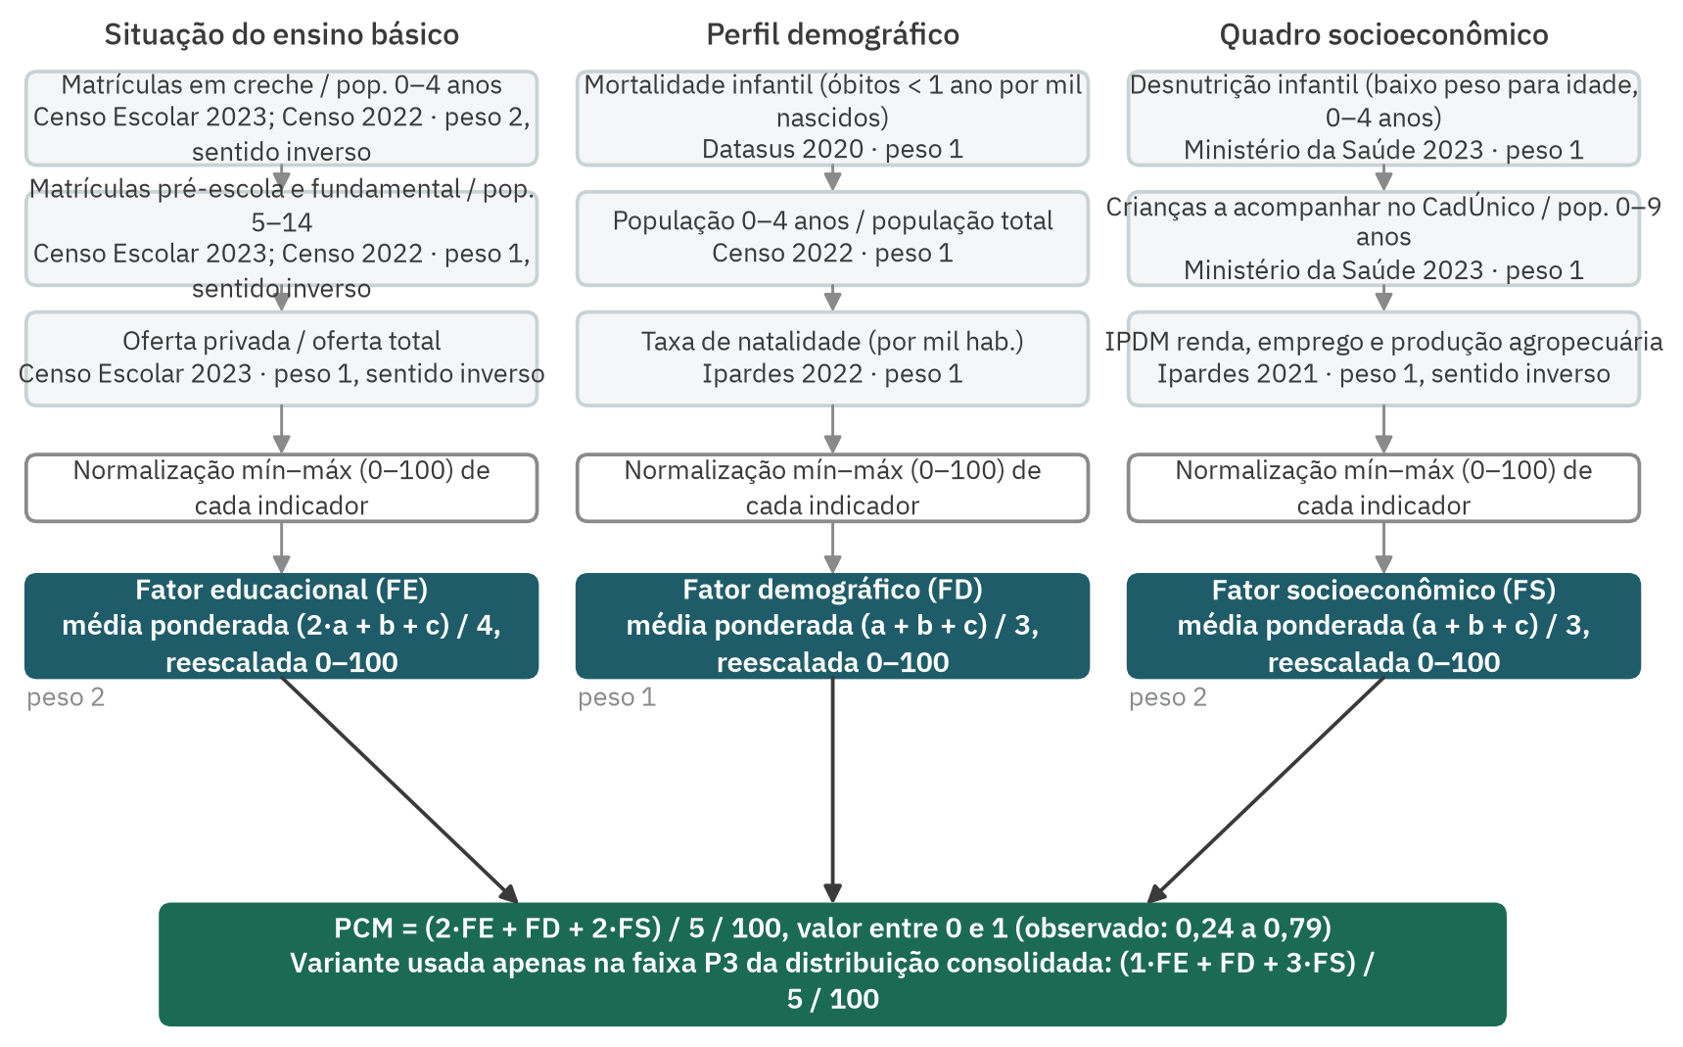
Fonte: Elaboração própria a partir das planilhas, da apresentação do programa e da Resolução SEDEF 219/2024. Sentido inverso: quanto maior a cobertura ou a renda, menor o escore.
Mapa 1. Potencial de Creche por Município (PCM), quintis
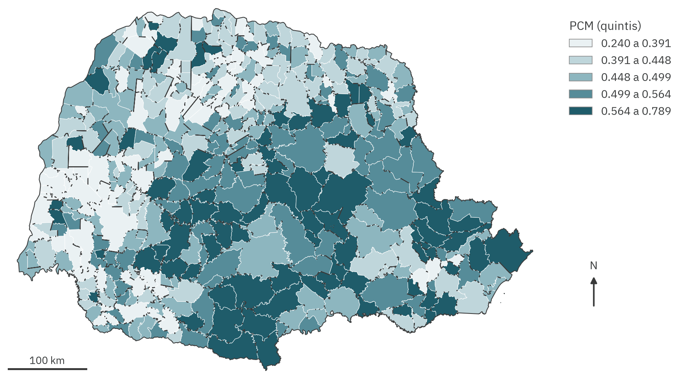
Fonte: Elaboração própria a partir das planilhas do PCM e da malha municipal IBGE 2022.
Mapa 2. Componentes do PCM por município (escores 0 a 100, quintis)
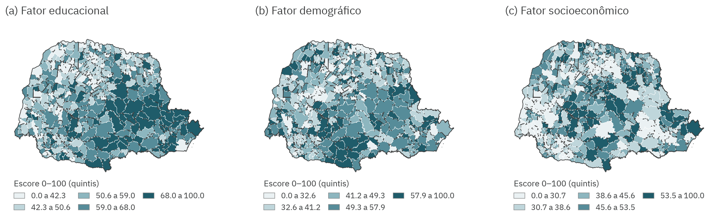
Fonte: Elaboração própria a partir das planilhas do PCM e da malha municipal IBGE 2022.
4.2 A etapa técnica: fórmula e arredondamento
Na etapa técnica, 252 unidades foram convertidas em um valor contínuo por município pela expressão L = [J·(1 + PCM) + 3·(PCM + K)]/4, em que J e K são cotas populacionais calculadas com duas ponderações da aba de controle. A parte inteira de L é atribuída de imediato e as unidades restantes vão às maiores frações (maior resto). Decompondo a soma de L, 63 unidades vêm do termo populacional e 189 do termo 3·(PCM + K)/4, das quais 143,5 correspondem a 0,75·PCM. Esse termo funciona como um piso quase uniforme por município, independente da população, e explica por que 191 municípios recebem exatamente uma unidade e por que os 307 municípios com até 20 mil habitantes ficam com 119 das 251 unidades. A planilha previa 252, mas o desempate usa desigualdade estrita e a unidade de posição 192 não foi atribuída; registramos o total efetivo de 251.
4.3 A etapa consolidada: etapa prévia, cotas, tetos e ranking
A distribuição consolidada de março de 2024 soma 300 unidades em três blocos (Figura 2). O primeiro são 43 unidades de uma etapa prévia, uma por município, atribuídas por um índice de prioridade do Ipardes baseado em déficit de vagas, crescimento da população de 0 a 3 anos e crianças com perfil Bolsa Família; seu cálculo não consta das planilhas. O segundo são 100 unidades para os 30 municípios das faixas G2 a P4, pela cota populacional corrigida pelo PCM, K = J·(1 + PCM), descontadas as unidades da etapa prévia, arredondadas pelo maior resto e limitadas por tetos de 10, 8, 7, 4 e 2 unidades conforme a faixa. O terceiro são 157 unidades para P3, P2 e P1, uma por município, aos municípios de maior PCM dentro de cada faixa, excluídos os da etapa prévia, com cotas de 27, 100 e 30.
Figura 2. Regra de conversão do PCM em creches na distribuição consolidada
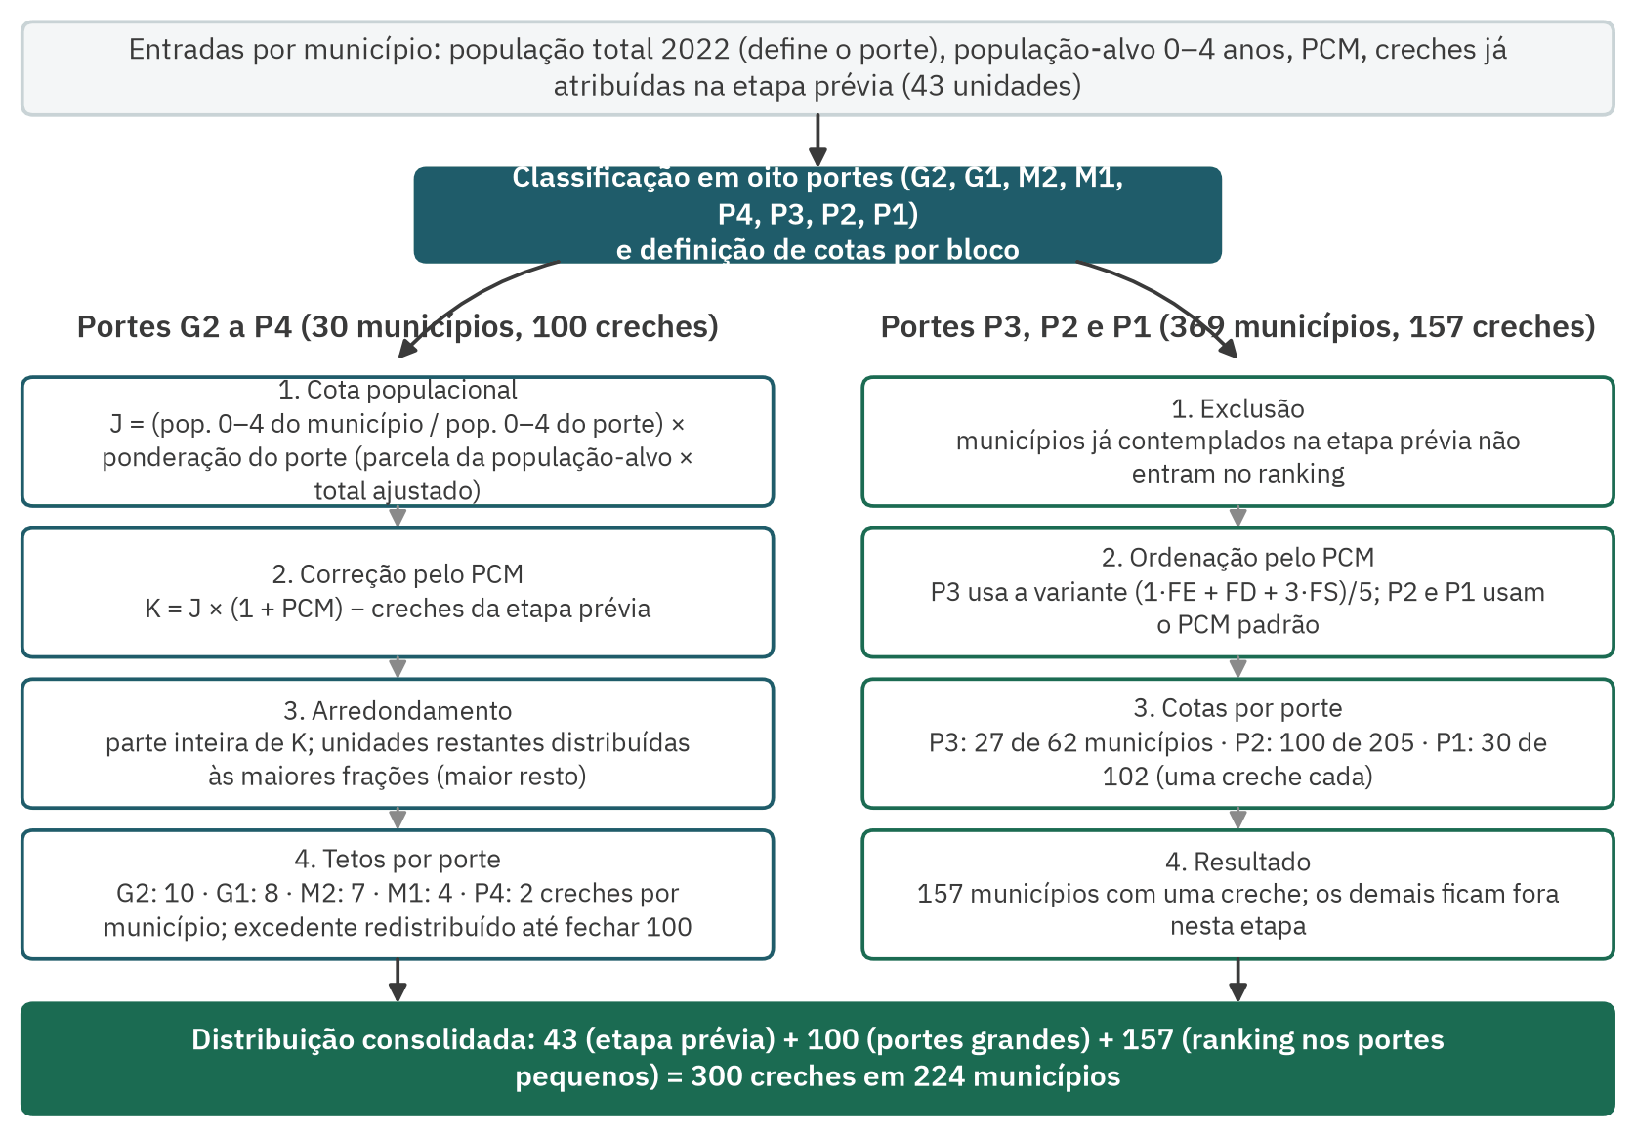
Fonte: Elaboração própria a partir das abas Metodologia, Dados e Resultados da planilha de 27/03/2024. O passo 4 do bloco grande reproduz 28 dos 30 valores observados; a regra do bloco pequeno reproduz os 157 casos.
A regra do terceiro bloco foi reproduzida sem exceção: os 157 selecionados são exatamente os de maior PCM em cada faixa, e o menor PCM entre eles supera o maior entre os excluídos (0,4168 contra 0,4158 em P3; 0,4688 contra 0,4653 em P2; 0,5126 contra 0,5115 em P1). A regra do segundo bloco foi reproduzida em 28 dos 30 municípios; as planilhas não documentam a etapa final da redução de 142 unidades, valor do cálculo sem tetos, para as 100 atribuídas. O conjunto mostra que o PCM não atua sozinho. Entre o índice e o número de creches interpõem-se o porte, a cota da faixa, a população-alvo (que pesa nos grupos grandes e não nos pequenos), os tetos, o arredondamento (que decide as últimas unidades por centésimos) e a etapa prévia (que retira municípios do ranking). Um município com PCM de 0,46 recebe uma creche na faixa P2, nenhuma na P3 e uma fração de cota entre os 30 grandes. A metodologia é um sistema de regras encadeadas, e sua transparência depende de que cada elo seja documentado.
4.4 A lista publicada: a margem entre o modelo e a decisão
O Anexo I da Resolução SEDEF nº 219/2024 lista 261 municípios e 303 unidades. Em relação à consolidada, nenhum município foi retirado. Dezessete municípios das faixas G2 a P4 tiveram redução de 37 unidades (Ponta Grossa perdeu cinco; Curitiba, Londrina e São José dos Pinhais, quatro; Foz do Iguaçu e Colombo, três; Guarapuava, Cascavel e Maringá, duas; oito municípios, uma). Quarenta municípios ganharam 40 unidades: 37 entraram com uma (16 do porte P3, 16 do P2 e 5 do P1) e três receberam uma segunda. Os 37 entrantes têm PCM médio de 0,395 e ocupam, dentro de seus portes, as posições 30 a 57 em P3 (cota da consolidada até 27), 106 a 173 em P2 (cota até 100) e 38 a 81 em P1 (cota até 30). Estão abaixo da linha de corte, mas não distantes dela, e não seguem estritamente a ordem do índice. Dezessete haviam recebido uma unidade na etapa técnica e a perdido na consolidada, o que sugere que a lista publicada restabeleceu parte da cobertura que a fórmula original dava aos municípios de 20 a 70 mil habitantes.
Esse é o intervalo entre a seleção ótima do modelo e a decisão. Ele foi financiado pela redução dos tetos dos municípios grandes, que passaram de 106 para 70 unidades, e ampliou a cobertura de 224 para 261 municípios. A resolução prevê que, na ausência de interesse de um município ranqueado, o seguinte seja convocado, o que institucionaliza a lista como ordenação e não como fechamento.
5 RESULTADOS
5.1 Distribuição por porte
A Tabela 1 e o Gráfico 1 apresentam as três distribuições por porte. Na etapa técnica, os 30 municípios grandes receberam 72 unidades (28,7%) para 57,7% da população infantil, e os 307 de até 20 mil habitantes, 119 (47,4%) para 22,9%. A consolidada elevou a parcela dos grandes para 106 unidades (35,3%), reduziu a do porte P3 para 32 (10,7%) e ampliou a de P2 e P1 para 162 (54,0%). A lista publicada reduziu a dos grandes para 70 (23,1%), recompôs parte do porte P3 (50 unidades) e levou P2 e P1 a 183 (60,4%).
Tabela 1. Municípios, população-alvo, PCM e creches por porte nas três etapas
Porte (habitantes) | Municípios | Pop. 0–4 (%) | PCM médio | Creches: técnica | Creches: consolidada | Creches: publicada | Municípios contemplados (téc./cons./publ.) | Creches por 10 mil crianças (cons./publ.)
G2 (> 1 milhão) | 1 | 12,20 | 0,286 | 14 | 10 | 6 | 1/1/1 | 1,2/0,7
G1 (500 mil a 1 milhão) | 1 | 4,30 | 0,44 | 5 | 8 | 4 | 1/1/1 | 2,6/1,3
M2 (200 a 500 mil) | 6 | 17,40 | 0,434 | 21 | 37 | 18 | 6/6/6 | 3,0/1,5
M1 (100 a 200 mil) | 14 | 17,40 | 0,462 | 24 | 37 | 29 | 14/14/14 | 3,0/2,4
P4 (70 a 100 mil) | 8 | 6,40 | 0,415 | 8 | 14 | 13 | 8/8/8 | 3,1/2,9
P3 (20 a 70 mil) | 62 | 19,30 | 0,461 | 60 | 32 | 50 | 60/32/48 | 2,4/3,7
P2 (5 a 20 mil) | 205 | 19,80 | 0,498 | 102 | 129 | 145 | 102/129/145 | 9,3/10,5
P1 (até 5 mil) | 102 | 3,10 | 0,466 | 17 | 33 | 38 | 17/33/38 | 15,2/17,4
Paraná | 399 | 100 | 0,48 | 251 | 300 | 303 | 209/224/261 | 4,3/4,3
Fonte: Elaboração própria. Portes da etapa consolidada. Téc.: técnica; cons.: consolidada; publ.: publicada (Res. 219/2024). Creches por 10 mil crianças de 0 a 4 anos.
Gráfico 1. Participação de cada porte na população-alvo e nas três etapas de distribuição
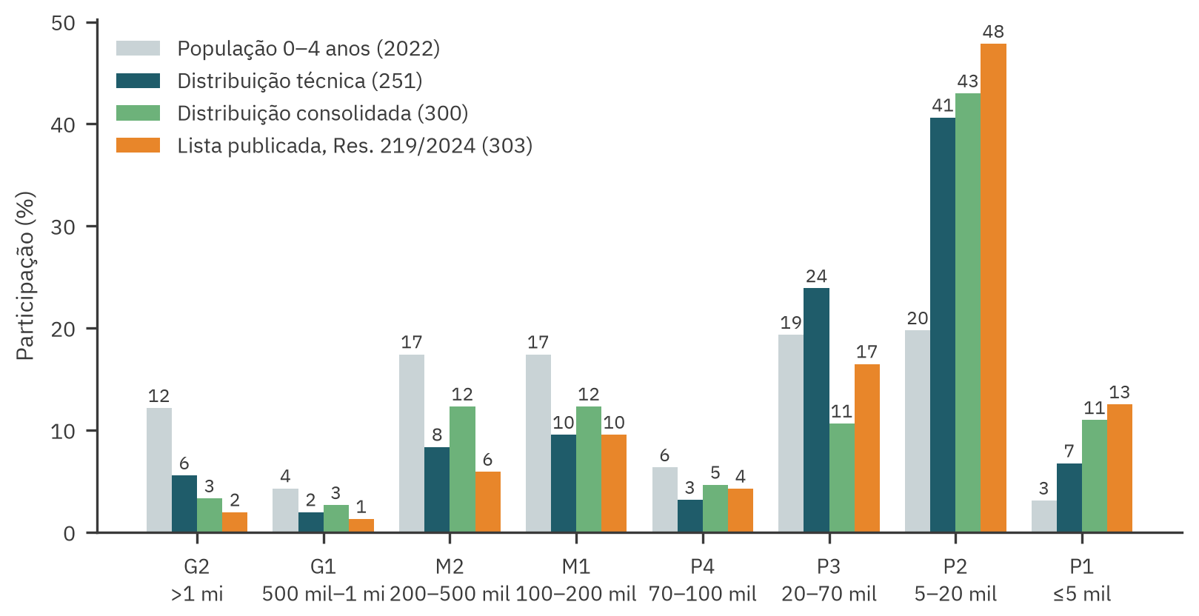
Fonte: Elaboração própria. Portes segundo a classificação da etapa consolidada.
Em creches por 10 mil crianças de 0 a 4 anos, a consolidada dá 1,2 a Curitiba, cerca de 3 aos portes M2, M1 e P4, 9,3 ao P2 e 15,2 ao P1; na publicada, 0,7 a Curitiba, 10,5 ao P2 e 17,5 ao P1. A relação inversa com o tamanho decorre de atribuir uma unidade inteira a municípios com poucas centenas de crianças, e é uma escolha: o programa aceitou cobertura baixa por criança nas cidades grandes em troca de presença em 71% dos municípios de 5 a 20 mil habitantes e em 37% dos de até 5 mil (Mapa 3).
Mapa 3. Creches por município nas três etapas de distribuição
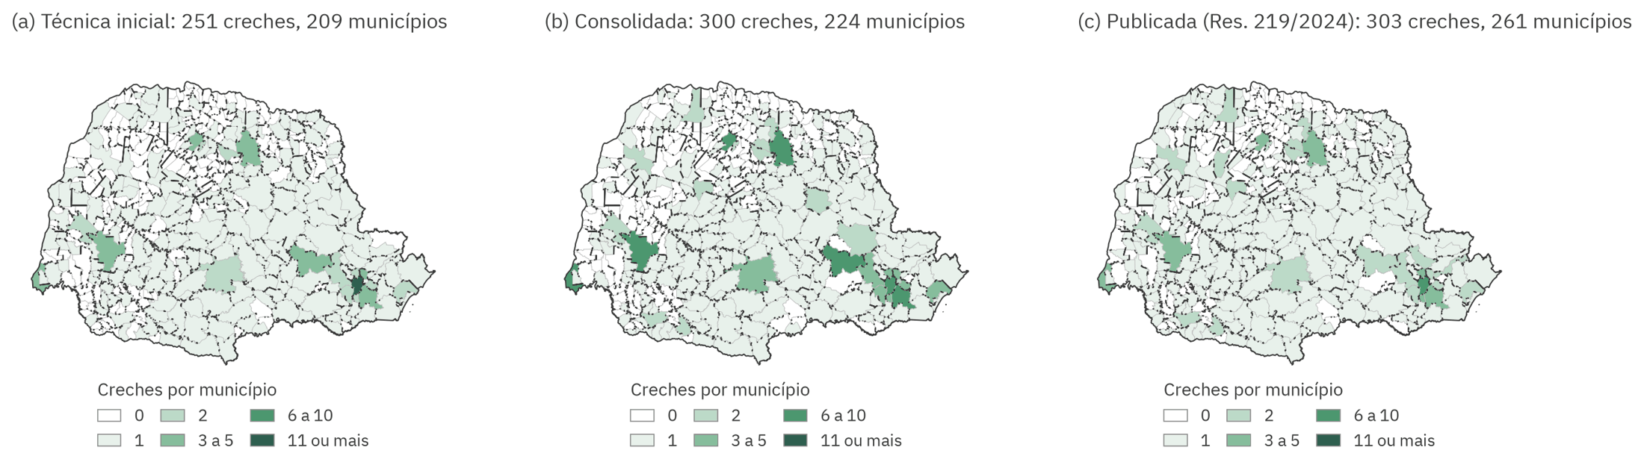
Fonte: Elaboração própria a partir das planilhas do PCM, da Resolução SEDEF 219/2024 e da malha municipal IBGE 2022.
5.2 Contemplados e não contemplados
A Tabela 2 compara medianas de contemplados e não contemplados. Em todas as etapas, os contemplados são mais populosos, têm menor cobertura de creche, maior proporção de crianças no CadÚnico e maior PCM. A diferença entre a técnica e a consolidada está no fator socioeconômico: na técnica, os grupos não diferem nesse fator (medianas de 42,3 e 41,6, p = 0,43); na consolidada, a diferença é nítida (46,3 contra 36,4, p < 0,001) e permanece na lista publicada (43,8 contra 39,5). A consolidada também reduziu a distância populacional entre os grupos: a mediana dos contemplados caiu de 16,6 mil para 11,2 mil habitantes.
Tabela 2. Medianas de contemplados e não contemplados nas distribuições técnica e consolidada
Variável (mediana) | Técnica: contemplados (209) | Técnica: não contemplados (190) | Consolidada: contemplados (224) | Consolidada: não contemplados (175) | p (Mann-Whitney, consolidada)
População total | 16,60 | 5,55 | 11,21 | 6,59 | < 0,001
População 0–4 anos | 1,10 | 323 | 740 | 419 | < 0,001
Cobertura de creche (matrículas/pop. 0–4) | 0,267 | 0,419 | 0,268 | 0,419 | < 0,001
Crianças no CadÚnico (proporção) | 0,245 | 0,227 | 0,265 | 0,2 | < 0,001
Fator educacional | 63,10 | 45,90 | 63,20 | 44,10 | < 0,001
Fator demográfico | 50 | 37,90 | 50,40 | 38 | < 0,001
Fator socioeconômico | 42,30 | 41,60 | 46,30 | 36,40 | < 0,001
PCM | 0,53 | 0,429 | 0,533 | 0,408 | < 0,001
Fonte: Elaboração própria. Teste de Mann-Whitney bilateral para a consolidada; na técnica, todas as diferenças são significativas a 1%, exceto o fator socioeconômico (p = 0,43).
Os quintis de PCM tornam o efeito visível. Na consolidada, os 80 municípios do quintil superior foram todos contemplados e receberam 28% das unidades, contra 11,7% para o quintil inferior, que reúne 32,2% da população infantil; na técnica, a cobertura do quintil superior era 96% e a do inferior 25%; na publicada, 100% e 32,5%. Cruzando quintis de PCM e de população infantil, a cobertura é total nos dois quintis superiores de PCM, qualquer que seja o tamanho, e nula nos dois inferiores para municípios pequenos e médios; só o quintil mais populoso escapa, por efeito das cotas dos portes grandes.
A mobilidade em relação aos rankings quantifica quem sobe e quem desce. Dos 224 contemplados na consolidada, 81 não estariam entre os 224 mais populosos; em relação ao ranking do PCM, apenas 27 estão fora dos 224 primeiros. Na técnica, os números eram 41 e 63; na publicada, 46 dos 261 estão fora dos 261 primeiros do PCM. A correlação de Spearman entre creches e população infantil caiu de 0,71 para 0,39 entre a técnica e a consolidada, e a correlação com o PCM subiu de 0,43 para 0,62; na publicada, os valores são 0,51 e 0,48, porque os entrantes têm PCM abaixo da média e a redução dos tetos aproximou as cidades grandes das demais. Os que sobem são pequenos e vulneráveis, como Manfrinópolis, Cruzmaltina, Farol e Diamante do Sul, com menos de 3,2 mil habitantes e PCM acima de 0,54. Os que descem na consolidada são cidades de 30 a 56 mil habitantes com PCM baixo, como Marechal Cândido Rondon, Medianeira, Palotina e Dois Vizinhos, reincluídas na lista publicada.
5.3 Ajustes entre as etapas
A passagem da técnica à consolidada alterou 114 municípios: 76 ganharam 90 unidades e 38 perderam 41, com ganhos nos portes M2, M1, P2 e P1 e perdas em Curitiba e no porte P3 (Tabela 3). A passagem da consolidada à publicada alterou 57: 40 ganharam 40 unidades e 17 perderam 37, com perdas inteiramente nos portes G2 a P4 e ganhos em P3 a P1. O Mapa 4 mostra as diferenças município a município, e a tipologia do Mapa 5 sintetiza o percurso: 172 municípios estão nas três etapas, 52 entraram na consolidada e permaneceram, 17 estavam na técnica, saíram na consolidada e voltaram na publicada, 20 aparecem apenas na publicada, 20 apenas na técnica e 118 em nenhuma.
Tabela 3. Alterações entre as três etapas de distribuição, por porte
Porte | Municípios | Técnica | Consolidada | Publicada | Técnica → consolidada (+/−) | Consolidada → publicada (+/−)
G2 (> 1 milhão) | 1 | 14 | 10 | 6 | +0 / −4 | +0 / −4
G1 (500 mil a 1 milhão) | 1 | 5 | 8 | 4 | +3 / −0 | +0 / −4
M2 (200 a 500 mil) | 6 | 21 | 37 | 18 | +16 / −0 | +0 / −19
M1 (100 a 200 mil) | 14 | 24 | 37 | 29 | +13 / −0 | +0 / −8
P4 (70 a 100 mil) | 8 | 8 | 14 | 13 | +6 / −0 | +1 / −2
P3 (20 a 70 mil) | 62 | 60 | 32 | 50 | +0 / −28 | +18 / −0
P2 (5 a 20 mil) | 205 | 102 | 129 | 145 | +36 / −9 | +16 / −0
P1 (até 5 mil) | 102 | 17 | 33 | 38 | +16 / −0 | +5 / −0
Paraná | 399 | 251 | 300 | 303 | +90 / −41 | +40 / −37
Fonte: Elaboração própria. Acréscimos (+) e reduções (−) em número de creches; portes da etapa consolidada.
Mapa 4. Diferenças entre as etapas de distribuição
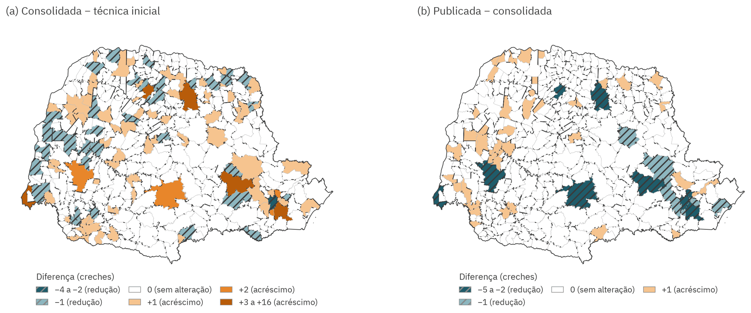
Fonte: Elaboração própria. Hachura: redução; laranja: acréscimo.
Mapa 5. Tipologia dos municípios segundo as três etapas de distribuição
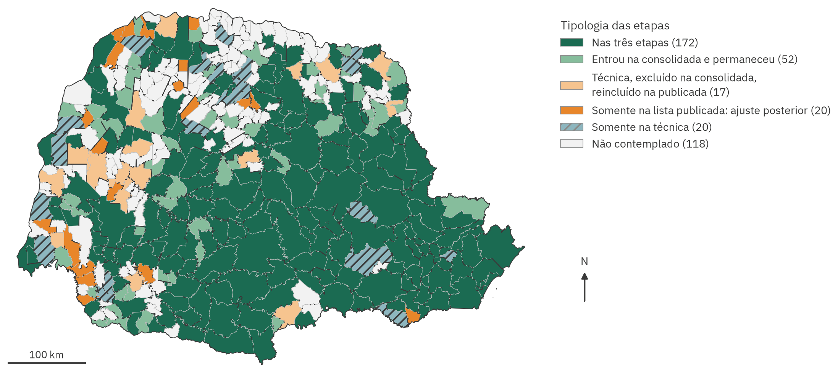
Fonte: Elaboração própria a partir das planilhas do PCM, da Resolução SEDEF 219/2024 e da malha municipal IBGE 2022.
Os 37 municípios que perderam a unidade da técnica na consolidada são 28 do porte P3 e 9 do P2, com PCM médio de 0,41; perderam porque a regra substituiu o piso quase uniforme da fórmula por um ranking com cota de 27 para 62 municípios, e 17 a recuperaram na publicada. Os 52 que entraram na consolidada têm PCM médio de 0,51; sete vieram da etapa prévia e 45 do ranking nos portes P2 e P1. Os grupos da tipologia ordenam-se pelo PCM médio: 0,40 entre os nunca contemplados, 0,41 entre os que só constam da técnica, 0,395 entre os acrescidos na publicada, 0,51 entre os que entraram na consolidada e 0,55 entre os presentes nas três etapas.
As planilhas trazem ainda uma aba com 34 municípios, uma quantidade (soma 40) e um código de texto (SD em 20 casos, PREFEITO em 9, R em 4 e YAN em 1), sem legenda. Onze deles receberam creche pelo ranking na consolidada, todos dentro da regra reproduzida; sete estão entre os 37 acrescidos na publicada. Não há, nos dados, elemento que permita atribuir motivação a esses registros. O que eles documentam é que a lista técnica circulou entre atores e que a decisão final incorporou uma margem em torno da seleção do modelo. Essa margem é a dimensão político-institucional inerente a qualquer alocação entre entes federados, e os dados mostram que ela operou por acréscimo de municípios próximos à linha de corte, financiado pela redução dos tetos das cidades grandes, e não por substituição de municípios selecionados.
5.4 O que aconteceria sob critérios alternativos
A Tabela 4 e o Gráfico 2 comparam as distribuições observadas com sete cenários que distribuem as mesmas 300 unidades. Os cenários proporcionais à população (S1 e S2) contemplam 141 e 147 municípios, dão 47 e 37 unidades a Curitiba, concentram cerca de 40% das unidades nos dez maiores receptores e entregam 10% a 13% ao quintil de maior PCM. Os cenários de ranking puro (S3, pelo fator socioeconômico, e S4b, pelo PCM) contemplam 300 municípios com uma unidade cada e cobrem todo o quintil superior de necessidade, mas deixam de fora as capitais regionais e alcançam apenas 35% a 63% das crianças em municípios contemplados. O cenário S4, proporcional a população infantil e PCM sem faixas, fica próximo do populacional (155 municípios; 24 unidades para Curitiba), porque o índice varia pouco com o tamanho.
Tabela 4. Cobertura, concentração e focalização em cenários com 300 creches e nas distribuições observadas
Cenário | Municípios contemplados | 10 maiores receptores (%) | HHI | Portes G2–P4 (%) | P3 (%) | P2 e P1 (%) | Quintil de maior PCM (%) | Pop. 0–4 coberta (%)
S1 Proporcional à população total | 141 | 41,30 | 364 | 61,70 | 22 | 16,30 | 9,70 | 84,60
S2 Proporcional à população 0–4 | 147 | 37,70 | 268 | 58,70 | 23 | 18,30 | 12,70 | 85,50
S3 Ranking do fator socioeconômico | 300 | 3,30 | 33 | 1 | 12,70 | 86,30 | 26,70 | 34,60
S3b Proporcional a pop. 0–4 × FS | 190 | 23,30 | 102 | 40,70 | 25,70 | 33,70 | 22,70 | 76,80
S4 PCM sem faixas (pop. 0–4 × PCM) | 155 | 33,70 | 184 | 55 | 24 | 21 | 17,30 | 86,20
S4b PCM sem faixas (ranking) | 300 | 3,30 | 33 | 6,30 | 14,70 | 79 | 26,70 | 63,30
S5 PCM com faixas (regra consolidada) | 213 | 22,30 | 88 | 39 | 10,30 | 50,70 | 28 | 80,70
Observada: técnica (251) | 209 | 17,50 | 84 | 28,70 | 23,90 | 47,40 | 31,50 | 89,30
Observada: consolidada (300) | 224 | 21 | 80 | 35,30 | 10,70 | 54 | 28 | 82
Observada: lista publicada (303) | 261 | 11,20 | 47 | 23,10 | 16,50 | 60,30 | 27,70 | 89,40
Fonte: Elaboração própria. HHI: índice de Herfindahl-Hirschman sobre as participações municipais. Quintil de maior PCM: 80 municípios.
Gráfico 2. Cobertura municipal e focalização nos cenários simulados
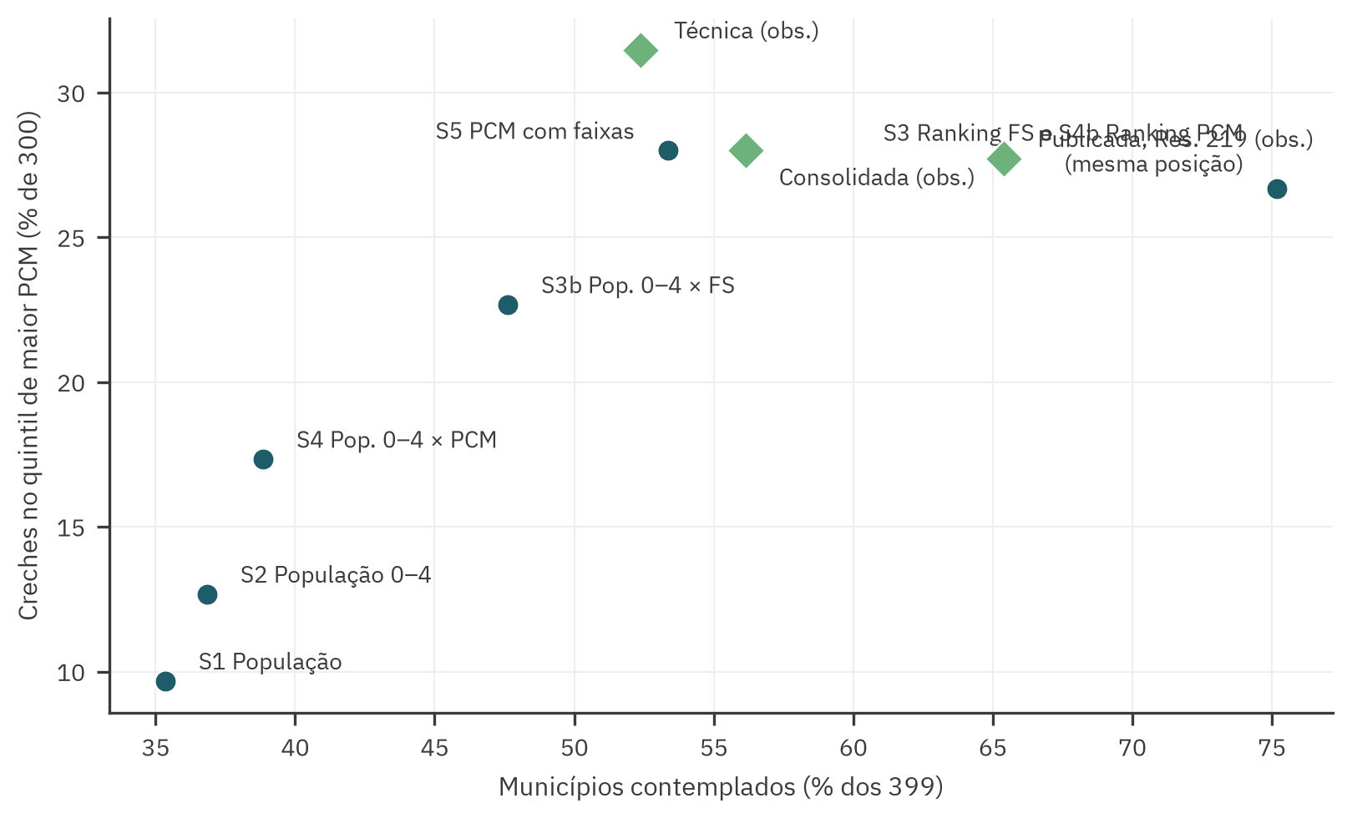
Fonte: Elaboração própria. Losangos: distribuições observadas; círculos: simulações com 300 creches.
A regra consolidada e sua reprodução com 300 unidades (S5) ocupam posição intermediária: 213 a 224 municípios, 21% a 22% das unidades nos dez maiores receptores, 28% no quintil de maior PCM com cobertura total desse quintil e 81% a 82% das crianças em municípios contemplados; S5 compartilha 92,5% dos municípios contemplados com a consolidada (índice de Jaccard). A lista publicada desloca-se na direção da cobertura: 261 municípios, 11% das unidades nos dez maiores receptores, 89% das crianças em municípios contemplados e 27,7% das unidades no quintil de maior PCM. As faixas de porte são o mecanismo que permite ocupar essa posição: sem faixas, o formulador escolhe entre escala e focalização, extremos representados por S1, S2, S3 e S4b; com faixas, a proporcionalidade governa a alocação entre os grandes, onde a escala importa, e o ranking governa a alocação entre os pequenos, onde a diferença de necessidade é mais relevante que a de tamanho. As cotas fixam a fronteira entre os dois regimes, e essa fronteira é o parâmetro de política que mais afeta o resultado; a lista publicada moveu-a mais uma vez, em favor da cobertura.
5.5 Padrões regionais e verificação político-institucional
A Tabela 5 agrega a distribuição consolidada por região intermediária do IBGE. A região de Guarapuava, com o maior PCM médio (0,60), recebeu 7,3% das creches para 4,2% da população infantil e 100% dos municípios contemplados; a de Curitiba, com 33% das crianças, recebeu 24% das unidades; as demais ficam próximas da proporcionalidade. Em uma regressão exploratória do número de creches sobre o PCM e o logaritmo da população infantil, ambas as variáveis são positivas e significativas e explicam 45% da variância; dummies de mesorregião não alteram os coeficientes nem melhoram o ajuste (teste F conjunto, p = 0,57). O padrão regional é o padrão do índice e do porte, sem resíduo territorial identificável.
Tabela 5. Distribuição consolidada por região intermediária do IBGE
Região intermediária | Municípios | PCM médio | Pop. 0–4 (%) | Consolidada | Consolidada (%) | Creches por 10 mil crianças | Municípios contemplados (%)
Guarapuava | 19 | 0,601 | 4,20 | 22 | 7,30 | 7,56 | 100
Londrina | 94 | 0,479 | 16,20 | 58 | 19,30 | 5,12 | 51,10
Ponta Grossa | 26 | 0,543 | 9,20 | 30 | 10 | 4,67 | 84,60
Cascavel | 100 | 0,455 | 20,50 | 65 | 21,70 | 4,54 | 52
Maringá | 115 | 0,441 | 16,80 | 52 | 17,30 | 4,44 | 37,40
Curitiba | 45 | 0,544 | 33,10 | 73 | 24,30 | 3,16 | 88,90
Fonte: Elaboração própria. Creches por 10 mil crianças de 0 a 4 anos.
Tentamos verificar, com dados públicos, se a filiação partidária dos prefeitos eleitos em 2020 ou a votação do governador em 2022 estão associadas ao recebimento de creches, condicionalmente ao PCM e ao porte; os repositórios do Tribunal Superior Eleitoral não estavam acessíveis a partir do ambiente de processamento, e o script preparado acompanha o material suplementar. Sem esse teste, os dados permitem afirmar que a consolidada é reproduzível por regras explícitas em 298 das 300 unidades e que a lista publicada a contém integralmente, o que limita a margem discricionária a 37 municípios e 40 unidades, cuja seleção dentro do intervalo abaixo do corte não é explicada pelo índice.
6 DA LISTA PUBLICADA À EXECUÇÃO
A distribuição só se converte em creche depois de adesão, habilitação, licitação e obra, passos que dependem dos municípios (Figura 3). A Resolução SEDEF nº 212/2024 regulamentou o repasse fundo a fundo em cinco parcelas (10%, 20% e três parcelas após 40%, 70% e 100% de execução), condicionado a terreno de 1.200 m², projeto padrão fornecido pelo Estado, conselho e fundo municipais ativos e autorização para licitar (PARANÁ, 2024c). A adesão encerrou-se em 19 de junho de 2024; em 24 de junho, 11 vagas remanescentes foram reofertadas após não adesões e, em 1º de julho, os primeiros 18 municípios foram habilitados; o prazo da etapa de terreno foi prorrogado três vezes em 2024 (resoluções listadas no material suplementar).
Figura 3. Da distribuição técnica à execução: etapas, decisões e marcos
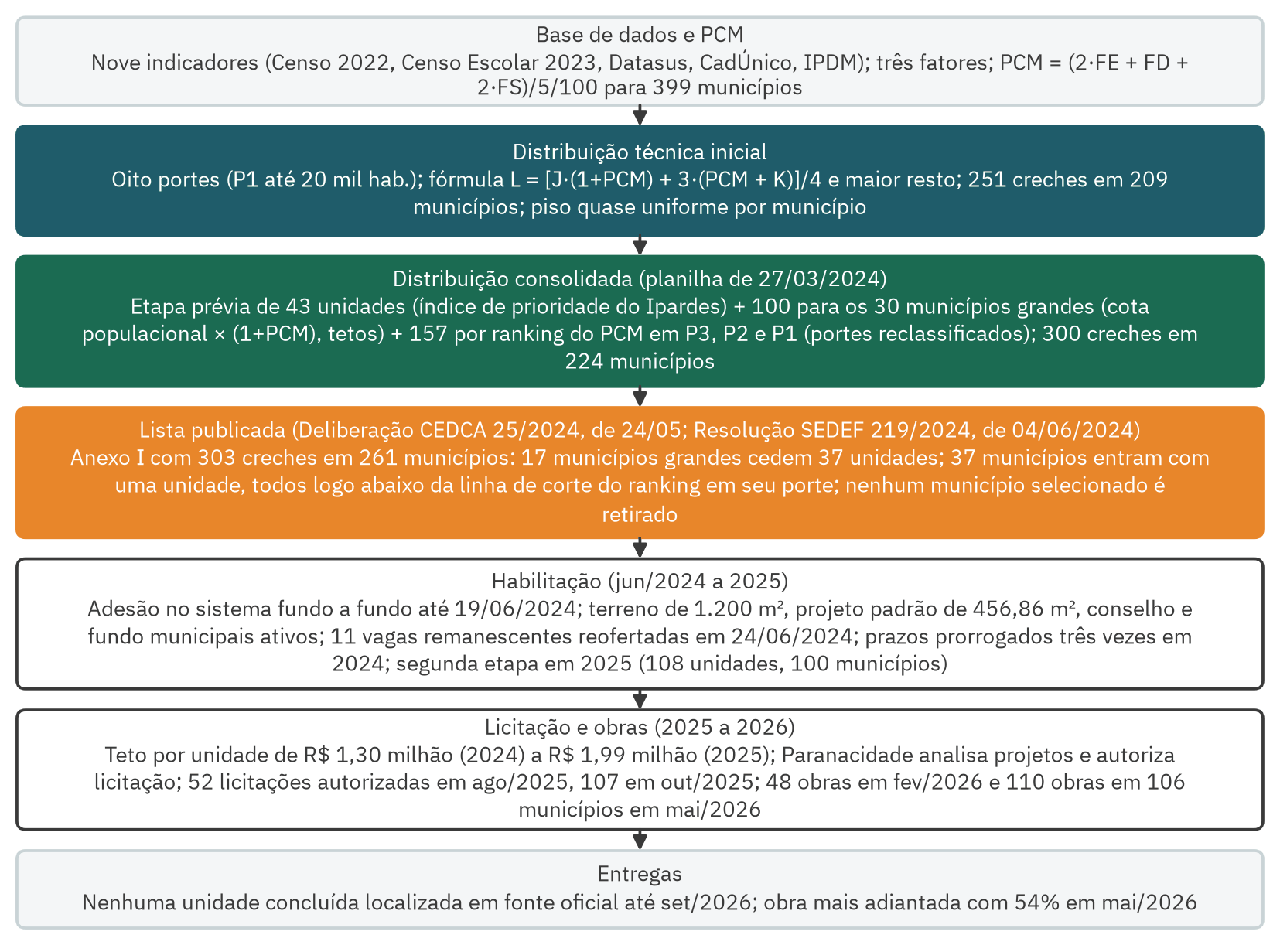
Fonte: Elaboração própria a partir das planilhas do PCM, da Deliberação CEDCA 25/2024, das Resoluções SEDEF 212, 219 e 285/2024, 029, 075 e 479/2025 e de notícias da Agência Estadual de Notícias (2024 a 2026).
Em 2025, o programa mudou de escala e de operador: o orçamento do Paranacidade elevou o teto por unidade a R$ 1,99 milhão, e licitação e fiscalização passaram ao sistema daquele serviço social autônomo. Uma metodologia complementar, com questionário aos municípios, mortalidade na infância, pobreza infantil e condições autodeclaradas como fila de espera e notificações de órgãos de controle, definiu a segunda etapa, com 108 unidades em 100 municípios e uma nota de 0 a 24 que manteve o PCM como componente (PARANÁ, 2025). Em agosto de 2025, o Estado havia autorizado a licitação de 52 creches; em outubro, 107, com R$ 74,7 milhões repassados. Em fevereiro de 2026, das 309 unidades habilitadas na primeira etapa, 173 tinham projeto aprovado, 85 estavam em licitação, 40 com licitação homologada e 48 em obra (PARANÁ, 2026a). Em maio de 2026, o balanço registrava 110 obras em 106 municípios e 421 unidades habilitadas em 329 municípios, com a obra mais adiantada em 54% (PARANÁ, 2026b). Não localizamos, até setembro de 2026, registro oficial de unidade concluída.
Três observações decorrem dessa cronologia. A lista publicada não é a lista executada: desistências, não adesões e reofertas alteram o conjunto de municípios, e a convocação do próximo ranqueado faz do índice uma fila. A passagem do planejamento à obra levou cerca de dois anos, com gargalos em terreno, projeto e licitação, o que reforça o peso da capacidade administrativa municipal (COADY; GROSH; HODDINOTT, 2004). E a segunda etapa incorporou ao critério informações que o PCM não captava, como fila de espera e notificações de controle externo, sinal de aprendizado institucional sobre os limites do índice.
7 DISCUSSÃO: LIÇÕES PARA A ALOCAÇÃO DE RECURSOS ESCASSOS
A experiência permite extrair cinco lições sobre o uso de indicadores multidimensionais em decisões de alocação. A primeira é que o índice resolve o problema da medida, não o da regra. O PCM ordena os municípios de forma defensável, com indicadores públicos, pesos declarados e fórmula reproduzível, mas a ordem só se converte em unidades por meio de regras adicionais, e são elas que decidem o resultado: as três etapas partem do mesmo índice e chegam a distribuições em que 114 e 57 municípios mudam a cada passagem. Quem desenha um critério precisa documentar a regra de conversão com o mesmo cuidado dedicado ao índice.
A segunda é que faixas de porte são um instrumento de política, e não um detalhe técnico. Elas definem o grupo dentro do qual a comparação é feita e permitem combinar dois regimes, proporcional entre os grandes e por ranking entre os pequenos, produzindo uma posição entre escala e focalização que nenhum critério único alcança. A reclassificação das faixas pequenas, com um grupo próprio para municípios de até 5 mil habitantes, foi a decisão que mais alterou a cobertura.
A terceira é que a margem entre o modelo e a decisão pode ser medida e delimitada. No caso, ela correspondeu a 37 municípios e 40 unidades, acrescidos abaixo da linha de corte sem retirada de selecionados e financiados pela redução dos tetos das cidades grandes. Essa forma de ajuste preserva a ordenação do índice como base e limita a discricionariedade a um intervalo em torno do corte, no qual a diferença de PCM entre municípios é da ordem de centésimos e está dentro da imprecisão de qualquer indicador composto (NARDO et al., 2008). O que o modelo não capta, como fila de espera, terreno disponível, capacidade de licitar e demandas de prefeitos e parlamentares, entra por essa via, e a segunda etapa formalizou parte dessas informações no critério. Publicar a lista de suplentes por faixa, como a resolução faz implicitamente ao prever a convocação do próximo ranqueado, torna o intervalo explícito.
A quarta diz respeito à normalização. O método mínimo-máximo faz com que um único município defina o zero ou o cem de cada indicador; Curitiba fixa o mínimo do fator socioeconômico e recebe escore zero nessa dimensão, o que reduz seu PCM abaixo do de 394 municípios. O resultado é coerente com a intenção de priorizar vulnerabilidade, mas convém que seja explícito, porque a mesma metodologia aplicada a outro estado produziria efeitos diferentes; a inconsistência entre as colunas de população infantil ilustra a necessidade de um dicionário de dados anexo à planilha.
A quinta é que a transparência do critério não elimina a dimensão político-institucional, mas a organiza. A ordenação técnica foi aprovada por um conselho paritário, publicada em resolução com a fórmula e a lista, e usada como referência para reofertas e para a segunda etapa, o que é consistente com Coady, Grosh e Hoddinott (2004) e Ravallion (2009). Para outras políticas com unidades indivisíveis, como unidades de saúde ou escolas, a metodologia é transferível desde que haja indicadores disponíveis para todos os municípios, faixas definidas antes do cálculo, com cotas justificadas e decisão explícita sobre cobertura mínima nos portes pequenos, e uma regra de conversão documentada, com tetos, arredondamento, empates e suplentes. A publicação da planilha completa, com fórmulas, é a forma mais simples de tornar o critério auditável.
8 CONSIDERAÇÕES FINAIS
Perguntamos como um indicador multidimensional e faixas de porte estruturaram a distribuição territorial de cerca de 300 creches no Paraná. O índice ordenou os municípios por necessidade, as faixas decidiram quantas unidades cada grupo receberia e por qual regime, e a decisão final acrescentou uma margem de municípios em torno da linha de corte. A distribuição técnica inicial atribuiu 251 unidades a 209 municípios com um piso quase uniforme por município; a consolidada atribuiu 300 a 224 com cotas, tetos, etapa prévia e ranking dentro dos portes pequenos, elevando a correlação com a necessidade medida ao mesmo tempo em que ampliou a cobertura; a lista publicada, com 303 unidades em 261 municípios, manteve integralmente a seleção do modelo e acrescentou 37 municípios logo abaixo do corte, financiados pela redução dos tetos das cidades grandes.
As simulações localizam a metodologia entre os critérios populacionais, que concentrariam 40% das unidades em dez municípios, e os de ranking puro, que cobririam 300 municípios e deixariam de fora as cidades onde vive a maior parte das crianças; a fronteira entre os regimes proporcional e de ranking é o parâmetro que o formulador controla. Os ajustes entre etapas são explicáveis pelas regras e pela margem em torno do corte, sem padrão regional residual; a verificação político-eleitoral ficou pendente por indisponibilidade dos dados. O estudo não avalia execução nem matrícula, e não dispõe do cálculo da etapa prévia nem da regra final de redução no bloco de municípios grandes. Para o planejamento municipal, o caso mostra que critérios de alocação explícitos, com regras encadeadas e documentadas e uma margem de ajuste delimitada, reduzem o custo de negociar investimentos entre níveis de governo e tornam a decisão auditável.
REFERÊNCIAS
ABRUCIO, F. L.; FRANZESE, C. Federalismo e políticas públicas: o impacto das relações intergovernamentais no Brasil. In: ARAÚJO, M. F. I.; BEIRA, L. (org.). Tópicos de economia paulista para gestores públicos. São Paulo: Edições FUNDAP, 2007. p. 13-31.
ARRETCHE, M. Democracia, federalismo e centralização no Brasil. Rio de Janeiro: Editora FGV; Editora Fiocruz, 2012.
BALINSKI, M. L.; YOUNG, H. P. Fair representation: meeting the ideal of one man, one vote. 2. ed. Washington, DC: Brookings Institution Press, 2001.
BRASIL. Lei nº 13.005, de 25 de junho de 2014. Aprova o Plano Nacional de Educação (PNE) e dá outras providências. Diário Oficial da União, Brasília, DF, 26 jun. 2014.
BRASIL. Lei nº 13.257, de 8 de março de 2016. Dispõe sobre as políticas públicas para a primeira infância. Diário Oficial da União, Brasília, DF, 9 mar. 2016.
CEDCA. Conselho Estadual dos Direitos da Criança e do Adolescente do Paraná. Deliberação nº 60/2023, de 4 de dezembro de 2023. Aprova o repasse de recursos fundo a fundo para a construção de creches. Diário Oficial do Estado do Paraná, Curitiba, 6 dez. 2023.
CEDCA. Conselho Estadual dos Direitos da Criança e do Adolescente do Paraná. Deliberação nº 25/2024, de 24 de maio de 2024. Altera a Deliberação nº 60/2023 e aprova o estudo e o ranqueamento dos municípios. Diário Oficial do Estado do Paraná, Curitiba, 28 maio 2024.
COADY, D.; GROSH, M.; HODDINOTT, J. Targeting of transfers in developing countries: review of lessons and experience. Washington, DC: The World Bank, 2004.
ELBERS, C.; FUJII, T.; LANJOUW, P.; ÖZLER, B.; YIN, W. Poverty alleviation through geographic targeting: how much does disaggregation help? Journal of Development Economics, v. 83, n. 1, p. 198-213, 2007.
GRECO, S.; ISHIZAKA, A.; TASIOU, M.; TORRISI, G. On the methodological framework of composite indices: a review of the issues of weighting, aggregation, and robustness. Social Indicators Research, v. 141, n. 1, p. 61-94, 2019.
HECKMAN, J. J. Skill formation and the economics of investing in disadvantaged children. Science, v. 312, n. 5782, p. 1900-1902, 2006.
IBGE. Censo Demográfico 2022: população por idade e sexo. Rio de Janeiro: IBGE, 2023.
NARDO, M.; SAISANA, M.; SALTELLI, A.; TARANTOLA, S.; HOFFMANN, A.; GIOVANNINI, E. Handbook on constructing composite indicators: methodology and user guide. Paris: OECD Publishing, 2008.
PARANÁ. Lei nº 21.870, de 19 de dezembro de 2023. Institui o Programa Infância Feliz Paraná. Diário Oficial do Estado do Paraná, Curitiba, 19 dez. 2023.
PARANÁ. Secretaria de Estado do Desenvolvimento Social e Família. Resolução nº 219/2024, de 4 de junho de 2024 (retificada). Estabelece os critérios para ranqueamento de municípios do Programa Infância Feliz Paraná. Curitiba: SEDEF, 2024a. Disponível em: https://www.desenvolvimentosocial.pr.gov.br/Pagina/Informes-e-Editais. Acesso em: 28 set. 2026.
PARANÁ. Agência Estadual de Notícias. Maior programa do País: Estado vai destinar R$ 391,4 milhões para construir 300 creches. Curitiba, 10 jun. 2024b. Disponível em: https://www.parana.pr.gov.br/aen/Noticia/Maior-programa-do-Pais-Estado-vai-destinar-R-3914-milhoes-para-construir-300-creches. Acesso em: 28 set. 2026.
PARANÁ. Secretaria de Estado do Desenvolvimento Social e Família. Resolução nº 212/2024 (retificada). Regulamenta o incentivo financeiro fundo a fundo para a construção de creches. Curitiba: SEDEF, 2024c.
PARANÁ. Secretaria de Estado do Desenvolvimento Social e Família. Resolução nº 479/2025, de 1º de outubro de 2025. Critérios da segunda etapa do Programa Infância Feliz Paraná. Curitiba: SEDEF, 2025.
PARANÁ. Agência Estadual de Notícias. Com 48 obras em andamento, construção de creches financiadas pelo Estado avança no Paraná. Curitiba, 27 fev. 2026a. Disponível em: https://www.parana.pr.gov.br/aen/Noticia/Com-48-obras-em-andamento-construcao-de-creches-financiadas-pelo-Estado-avanca-no. Acesso em: 28 set. 2026.
PARANÁ. Agência Estadual de Notícias. Maior programa de creches do Brasil: Paraná chega a 110 obras para atender primeira infância. Curitiba, 21 maio 2026b. Disponível em: https://www.parana.pr.gov.br/aen/Noticia/Maior-programa-de-creches-do-Brasil-Parana-chega-110-obras-para-atender-primeira. Acesso em: 28 set. 2026.
RAVALLION, M. How relevant is targeting to the success of an antipoverty program? The World Bank Research Observer, v. 24, n. 2, p. 205-231, 2009.
SMITH, P. C. Formula funding of public services. London: Routledge, 2003.
SOUZA, C. Federalismo, desenho constitucional e instituições federativas no Brasil pós-1988. Revista de Sociologia e Política, Curitiba, n. 24, p. 105-121, 2005.

